Схема расположения места (площадки) накопления твердых коммунальных отходов в черте населенного пункта **д. Теплогорье.**

Площадка ТКО № 3 (координаты 60.456592. 46.681958)

Местоположение: д. Теплогорье, ул. Школьная д. 19

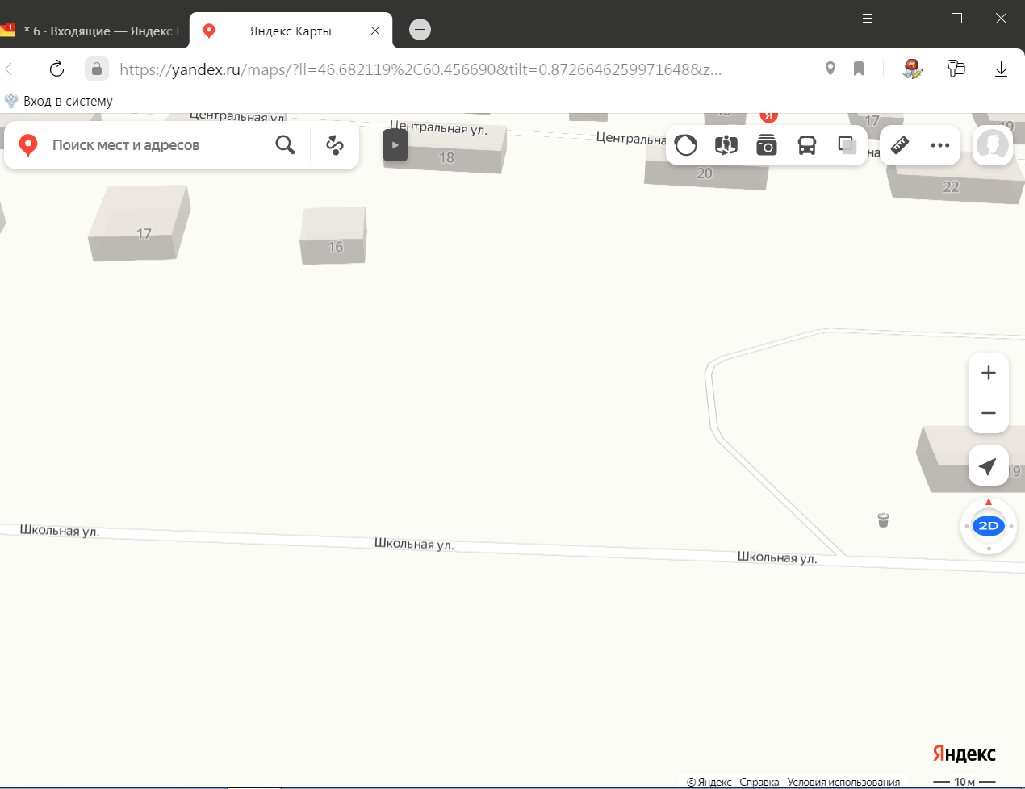

условные обозначения

 - КОНТЕЙНЕРНАЯ ПЛОЩАДКА

-КОНТЕЙНЕРА ТКО - 1.1М3

2